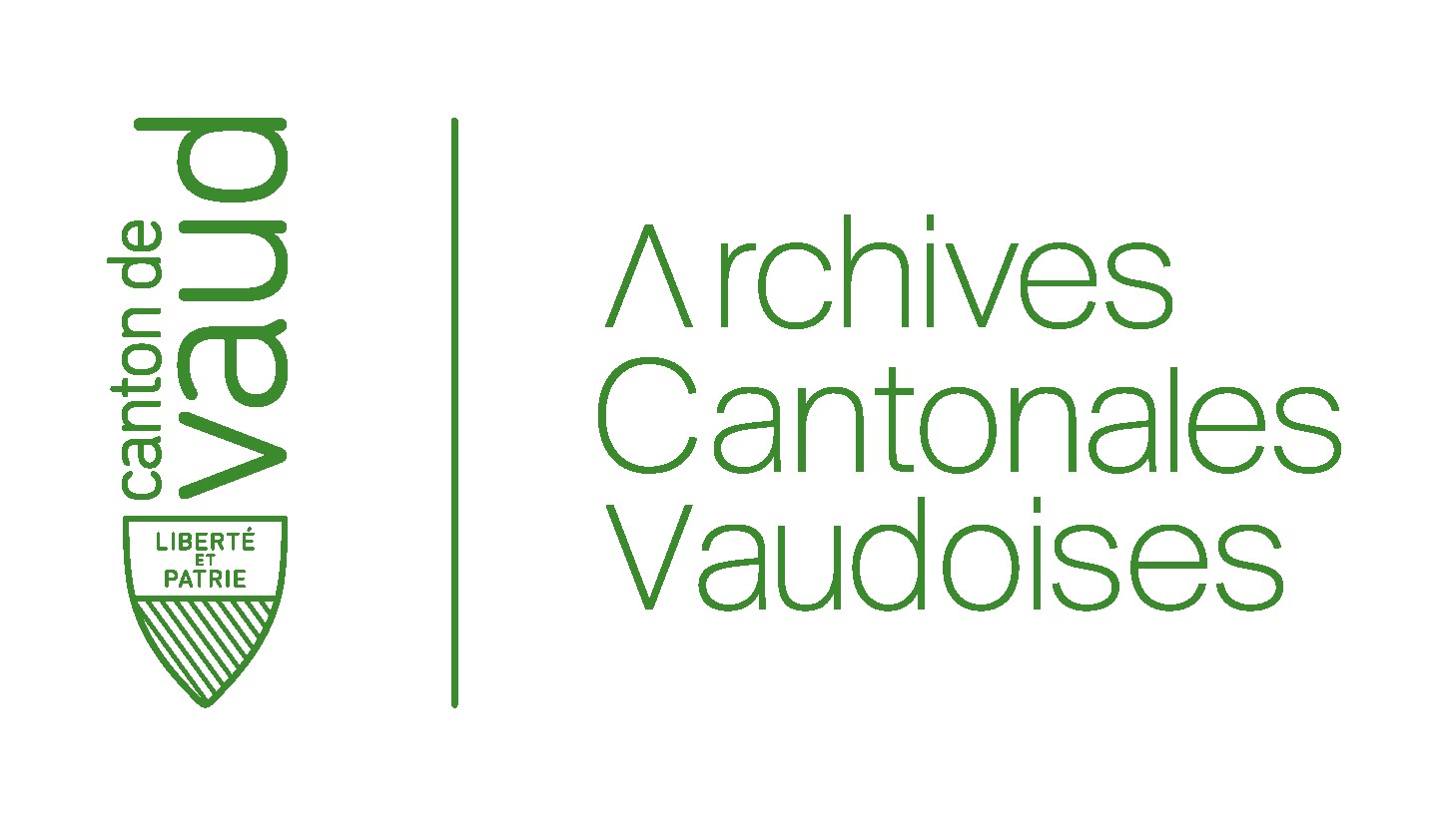

Conception du referentiel de gouvernance documentaire (RefGD)

Contexte, objectifs, périmètre et organisation du projet

Lausanne, le Rédigé par Chef de projet

Résumé | Enjeux  Méthodologie
Planning prévisionnel | Début | mm.aaaa |  | Fin | mm.aaaa
Décision | En séance du : 12.07.2023  Le COPIL :
Gestion du document | Statut

Table des matières
1 Contexte de la démarche - 4 -
1.1 Contexte général - 4 -
1.2 Contexte de l’EA - 5 -
2 Objectifs et périmètre - 6 -
2.1 Objectif général - 6 -
2.2 Objectifs spécifiques - 6 -
2.3 Périmètre - 6 -
2.4 Démarche et méthodologie - 6 -
3 Conditions de réalisation - 7 -
4 Structure de projet - 8 -
5 Planification et coût - 9 -
5.1 Plan des travaux - 9 -
5.2 Coûts par étape - 9 -
6 Plan de communication - 10 -

Abréviations

Contexte de la démarche

Contexte général
Ce projet intègre les lois, les réglementations et les normes en vigueur concernant la gouvernance documentaire et l’archivage dans l’Administration vaudoise.

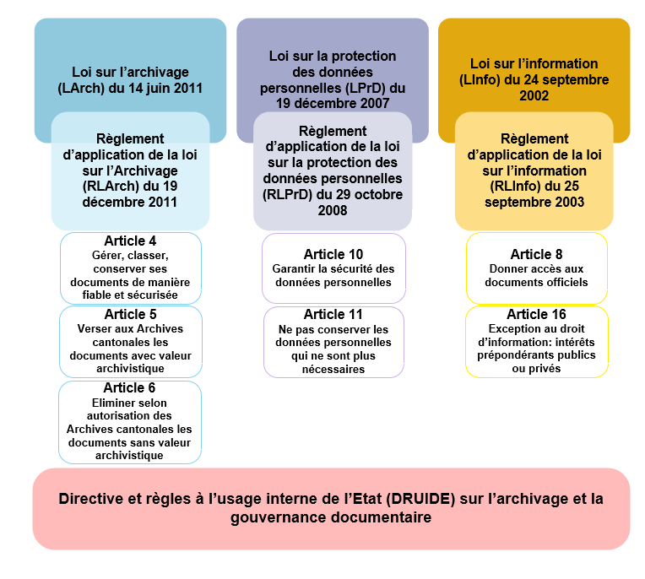

La GD s'inscrit dans une démarche générale de maîtrise de l'information ; elle doit permettre d'assurer l’authenticité, la fiabilité, l’intégrité et l’exploitabilité dans le temps des documents à valeur de preuve ou de mémoire.
Elle prend en compte, organise et contrôle les documents d'activité dès leur création et permet d'en maîtriser la gestion jusqu'à leur sort final (élimination, dans la majorité des cas, ou versement aux ACV). Enfin, elle s'appuie sur des normes et standards définis au niveau international (ISO) et au niveau national (eCH), qui encadrent et guident sa conceptualisation et sa mise en œuvre.
Les instruments de base pour la mise en œuvre de la gouvernance documentaire sont les suivants :
    - le référentiel de gouvernance documentaire (composé d’un plan de classement et de métadonnées) : élément indispensable de l'édifice. Il doit être validé par les ACV avant de pouvoir être utilisé ;
    - la gestion par dossiers d'affaires (DA) assure le contexte de création des documents d'activité et permet de gérer leur cycle de vie de façon cohérente.

Contexte de l’EA
Explicité la situation de l’EA face aux exigences exprimées précédemment.
La gestion des archives (plan de classement actuel), les règles de gestion des documents en vigueur ou manquantes.
La dématérialisation en cours (GED) et/ou les besoins non couverts de l’EA.

Objectifs et périmètre

Objectif général
L’objectif général de cette démarche est d’aboutir à un référentiel de gouvernance documentaire validé par les ACV qui permette de gérer l’ensemble des documents et informations nécessaires à l’EA dans le cadre de ses activités.

Objectifs spécifiques
Expliciter les objectifs poursuivis par l’EA dans le cadre de ce projet au-delà de la réalisation du référentiel de gouvernance documentaire. Par exemple : modernisation GED, initialisation d’un plan qualité, mise en place de bonnes pratiques de gestion documentaire…

Périmètre
Ce projet concerne l’ensemble des activités de l’EA qu’elles soient métiers, de support ou de pilotage opérationnel et stratégique.

Démarche et méthodologie
Expliciter de manières générales comment le projet sera conduit, les modalités d’implication des collaborateurs, les itérations prévus si nécessaire, les pratiques de recettage et de validation des livrables….
Le projet suit la démarche et exploite les outils mis à disposition par les ACV.
Au sein de l’EA, le projet sera mené de manière collaborative en associant l’ensemble des entités et les responsables.

Conditions de réalisation
La direction doit porter ce projet auprès de l’ensemble des collaborateurs·trices, libérer les ressources nécessaires et faciliter l’accès à l’ensemble des informations utiles à l’équipe de projet pour la réalisation des livrables attendus.

Préciser les acteurs impliqués. Leur accorder le temps et les accès nécessaires, …

Structure de projet

Les acteurs suivants sont associés à cette démarche :
LE COPIL, composé de :  - Directeur EA, Cadres EA, ACV, cas échéant DGNSI ?  - valide le présent document de projet ;  - s’assure que les objectifs définis sont respectés et autorise la poursuite du projet à chaque étape ;  - prend les décisions stratégiques nécessaires à l’avancement du projet ;  - valide les livrables ;  - valide le bilan final et le plan d’action proposé pour la mise en œuvre. | Le Chef de projet (CP) : nom et fonction  - coordonne les actions nécessaires à chaque étape du projet ;  - met en forme les livrables ;  - présente les livrables au COPIL et préavise les recommandations finales.
L’équipe de projet composé de personnes disponibles avec la connaissance métier suffisante à la coproduction des livrables :
- mène avec le CP les travaux nécessaires à la collecte des informations et à leur compréhension ;
- accompagne les collaborateurs dans les travaux qui leur sont demandés ;
- coproduit les livrables.
Les collaborateurs impliqués
- facilitent le recueil des informations et vérifient la conformité des informations traitées ;
- aident à la compréhension du contexte et au traitement des données collectées.
Intervenants spécifiques, expert externe, DGNSI, ACV :
- orientent les travaux ;
- partagent l’expertise nécessaire à la réalisation des travaux.

Planification et coût

Plan des travaux
Reprendre les étapes de la fiche thématique « Référentiel de gouvernance documentaire : une démarche ».
Etapes | Activités | Livrables | Calendrier et délais
Etape 1
Etape 2
Etape 3
Etape 4
Etape 5

Le schéma ci-dessous présente le déroulement prévisionnel du projet

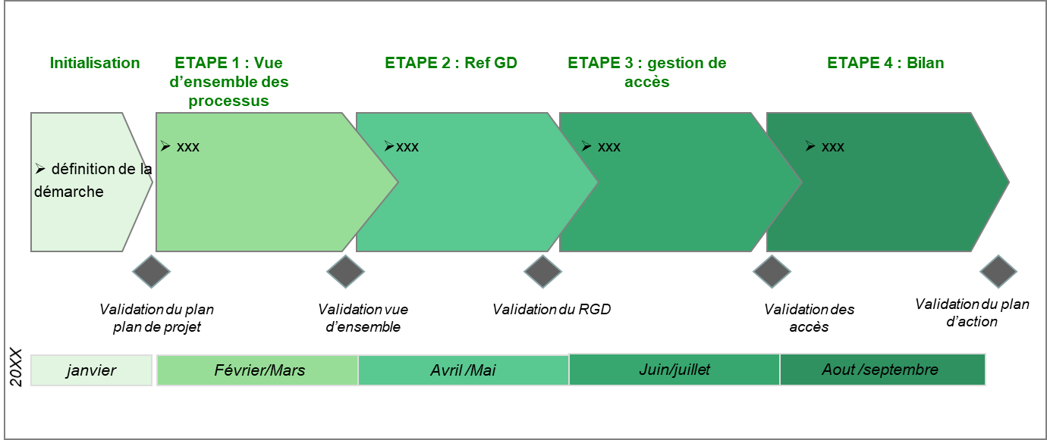

Coûts par étape
Etape  Description des coûts | Coûts internes  J/H par profil | Coût externe  -.CHF
Etape 1
Etape 2
Etape 3
Etape 4
Etape 5

Plan de communication
Communication en amont de la démarche :
  - Une séance de lancement-communication du projet à l’ensemble de l’EA

Communication durant la démarche :
  - Présentations des livrables validés à chaque étape

Communication des résultats et du plan de mise en œuvre :
  - Présentations du bilan de projet et des feuilles de route validées par le COPIL

